請求書の押印欄（入金・確認印）
作業説明書

この作業でできること
請求書のPDFの「備考」の下、振込先のすぐ上に、次の欄が自動で印刷されるようになりました。
これまで紙の請求書に手で書いたり押したりしていた欄です。
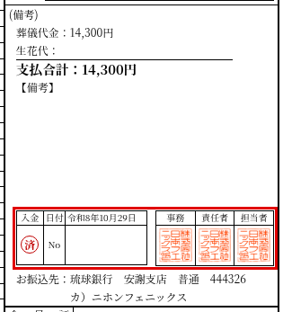
欄 | 印刷される内容
入金 | 入金を登録した請求書に、赤い丸の「済」が出ます。
日付 | 入金を登録したときの「入金日」が出ます。
No | 空欄です。領収書の番号を手で書いてください。
事務・責任者・担当者 | 請求書の画面で「確認」ボタンを押した人の印影（はんこの画像）が出ます。

！ 大事なこと
・印影は、最初に 管理者が1人ずつ登録 しておきます（1回だけ）。
・押印欄に印影が出るのは、請求書の画面で 「確認」ボタンを押した人の分だけ です。
・押印欄の「事務」は 事務員、「責任者」は 決裁者、「担当者」は 担当者 のロールの人が押した確認です。

全体の流れ
順番 | やること | だれが
① | 印影を登録する（1回だけ） | 管理者
② | 請求書の「確認」ボタンを押す | 担当者・事務員・決裁者（それぞれ自分の分）
③ | 入金を登録する | 事務員・経理・決裁者
④ | PDFを出して印刷する | だれでも

① 印影を登録する（管理者・1回だけ）
■ はじめる前に
・業務システムに「管理者」のIDで入っておいてください。
・登録する人の印影の画像を用意しておいてください。
画像は 背景が透明なPNG（またはWebP）、大きさは 5MBまで です。
白い背景のままの画像だと、押印欄に白い四角が重なって見えます。

手順 1 画面の上の「社員」を押す
画面のいちばん上の、緑色の帯の中にある 「社員」 を押します。

手順 2 印影を登録する人の「編集」を押す
社員の一覧から、印影を登録する人の行を探し、右はしの 「編集」 を押します。

手順 3 「画像をアップロード」で印影の画像を選ぶ
画面の下のほうにある「印影」の欄の 「画像をアップロード」 を押し、用意した画像を選びます。
左の四角の中に、選んだ印影が表示されます。
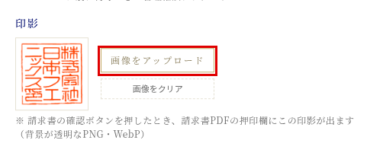
■ 「印影」の欄が無いとき
管理者ではないIDで入っています。管理者に代わってもらってください。

手順 4 「保存」を押す
画面のいちばん下の 「保存」 を押します。これで登録は終わりです。
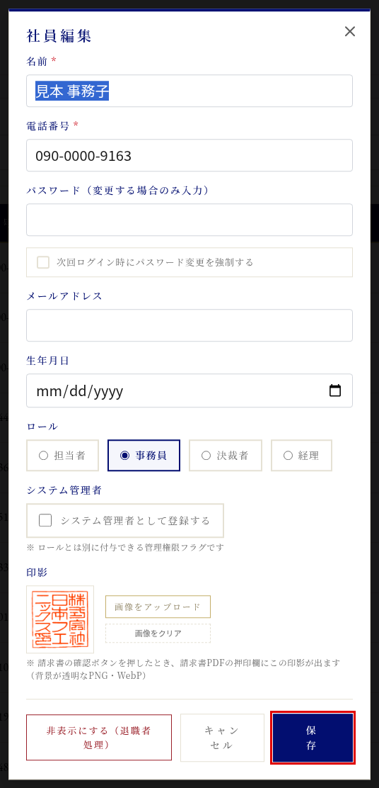
■ 印影を変えたいとき・消したいとき
・変えるとき：手順1〜4と同じように、新しい画像を選んで 「保存」 を押します。
・消すとき：「印影」の欄の 「画像をクリア」 を押してから 「保存」 を押します。

② 請求書の「確認」ボタンを押す
■ はじめる前に
・自分のID で業務システムに入ってください。ほかの人のIDで押すと、その人の印影が出てしまいます。
・押せるのは、自分のロールのボタンだけです（担当者は「担当者確認」、事務員は「事務員確認」、決裁者は「決裁者確認」）。

手順 1 請求書の画面で、自分のロールの「確認」を押す
請求書の画面の上のほうに、「担当者確認」「事務員確認」「決裁者確認」 のボタンがあります。自分のロールのボタンを押します。
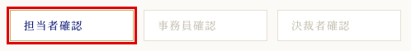
ほかの人のボタンは、うすい色で押せなくなっています。

手順 2 日付と名前が出たことを見る
押したボタンが紺色に変わり、押した日と名前が出ます。
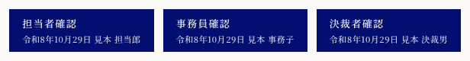
押したボタン | 押印欄のどこに出るか
担当者確認 | 「担当者」の欄
事務員確認 | 「事務」の欄
決裁者確認 | 「責任者」の欄

■ まちがえて押したとき
押した 本人 が、同じボタンをもう一度押すと取り消せます（ほかの人は取り消せません）。

③ 入金を登録する（事務員・経理・決裁者）
■ はじめる前に
・入金を登録できるのは、事務員・経理・決裁者のロールの人だけです。担当者のIDでは、ボタンが鍵のマークになって押せません。

手順 1 案件一覧で「入金登録」を押す
案件一覧で、その案件の行の 「入金登録」 を押します。

手順 2 入金日を入れて「保存」を押す
「入金日」に、お金を受け取った日を入れて、「保存」 を押します。
ここで入れた入金日が、押印欄の「日付」に印刷されます。
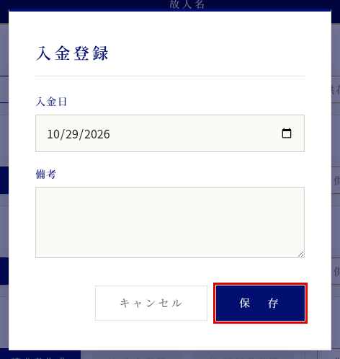
■ 入金を取り消したとき
入金を取り消すと、押印欄の「済」と日付は印刷されなくなります。

④ PDFを出して印刷する

手順 1 請求書の画面で「PDF」を押す
請求書の画面のいちばん下の 「PDF」 を押します。新しいタブで請求書のPDFが開きます。
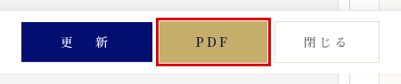
■ 「PDF出力設定」の画面が出たとき
設定によっては、画像の一覧ページを付けるか聞かれます。ふだんどおりでよければ 「含めない」 を選んでください。

手順 2 押印欄を見て、印刷する
PDFの右側、備考の下に押印欄が出ています（赤い枠のところ）。中身を確かめてから印刷します。
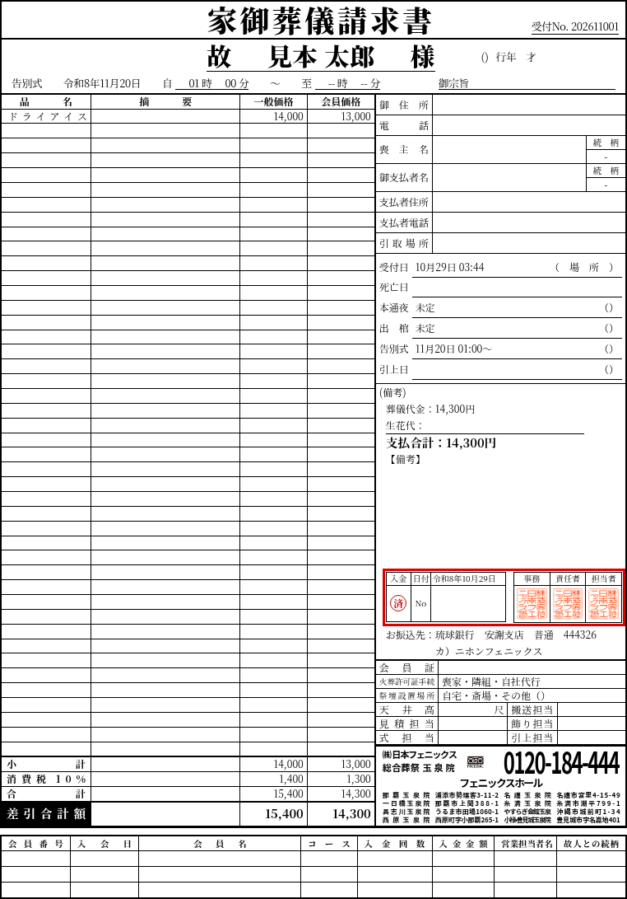
「No」の欄は空欄です。印刷したあと、領収書の番号を手で書いてください。

困ったとき
こんなとき | たしかめること
押印欄に印影が出ない | 請求書の画面で、その人が「確認」ボタンを押したかを見てください。押していない欄は空欄です。
押印欄に、印影ではなく名前が小さく出る | その人の印影がまだ登録されていません。「① 印影を登録する」で登録してください（登録した後にPDFを出し直すと印影に変わります）。
「済」と日付が出ない | 入金が登録されていないか、取り消されています。「③ 入金を登録する」を見てください。
「確認」ボタンが押せない（うすい色） | 自分のロールのボタンではないか、ほかの人がすでに確認しています。
PDFを出したあとで「確認」や入金をした | もう一度「PDF」を押して出し直してください。PDFは、押したときの内容で作られます。
印影を差しかえた | 前に確認した請求書も、PDFを出し直すと新しい印影で印刷されます（PDFを出すたびに、今登録されている印影を使います）。
備考がたくさん書けない | 押印欄の場所を空けるため、請求書の備考は5行までになっています。

